共建共联，扎实推进习近平新时代中国特色社会主义思想主题教育
《习近平新时代中国特色社会主义思想专题摘编》第六专题“实施科教兴国战略，强化现代化建设人才支撑”指出：提升教育服务经济社会发展能力，要高度重视职业教育，大力推进产教融合，健全德技并修、工学结合的育人机制，源源不断为各行各业培养亿万高素质的产业生力军，让职业院校毕业生在职业发展上也有广阔空间。要出台灵活有效的优惠政策，厚植企业承担职业教育责任的文化环境，推动职业院校和行业企业形成命运共同体。
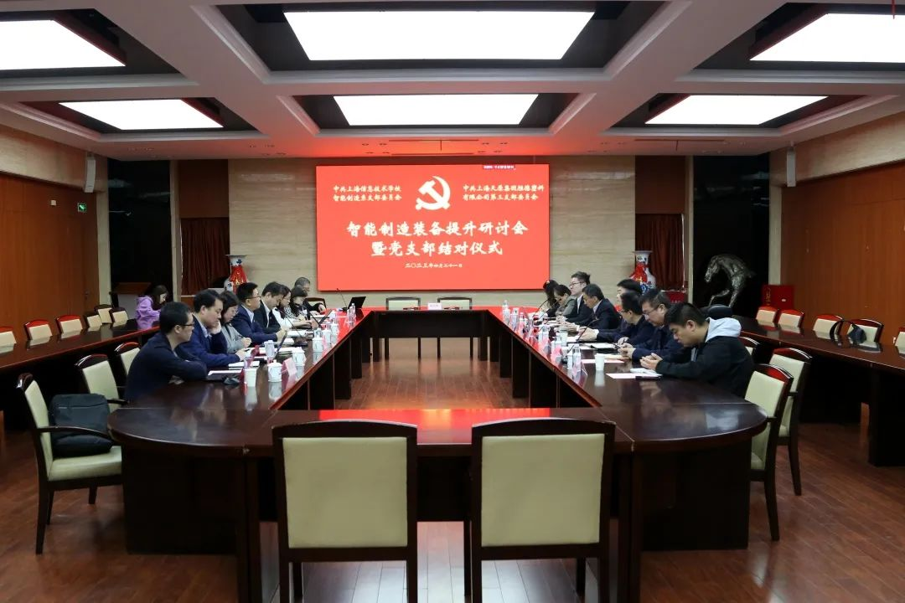
4月21日上午，上海天原集团胜德塑料有限公司党委和上海信息技术学校党委联合召开“智能制造装备提升研讨会暨党支部结对共建签约仪式”，天原公司党委书记、董事长曹金荣，信息学校党委书记周健，天原公司总经理助理、胜德公司党委书记李国锋出席，信息学校党委副书记、校长葛睿主持会议，会议在信息学校工会俱乐部一楼会议室举行。
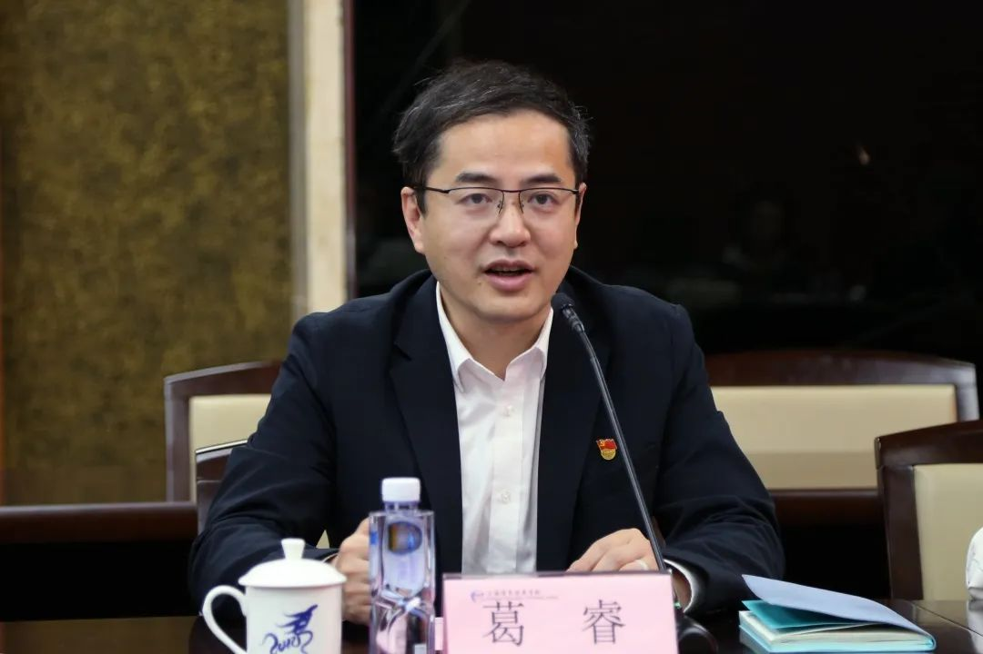
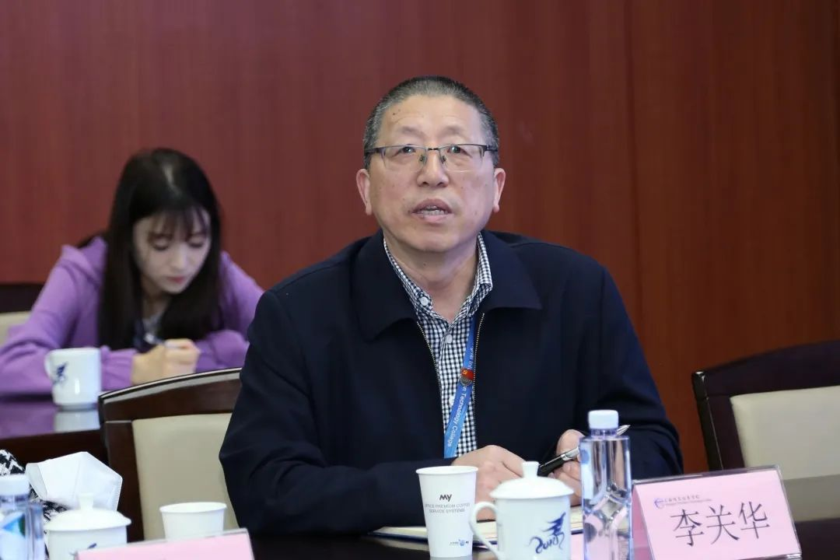
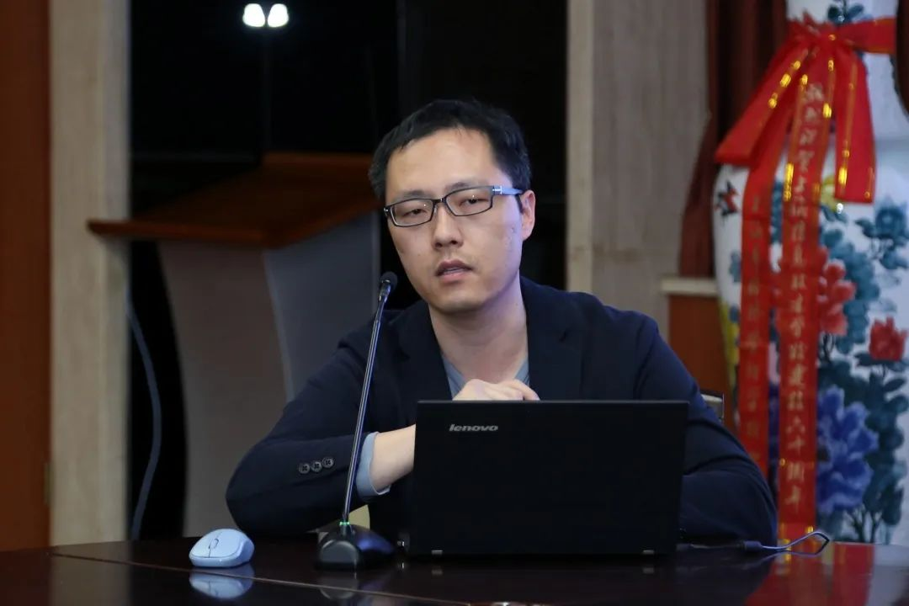
上海市技能大师工作室带头人、信息学校智能制造系党支部党员教师李关华和骨干教师唐江微汇报了“窗框模具—机械手匹配改进”项目的进展情况，双方进一步研讨了机械手和人工的配合难点，初步确定两种全自动注塑机全自动机械手臂替代人工下料的改进方案。胜德公司副总经理金纪林交流了现有生产制造中的智能化改进需求，希望和信息学校通力协作，升级更多更具实际生产价值的智能制造装备。
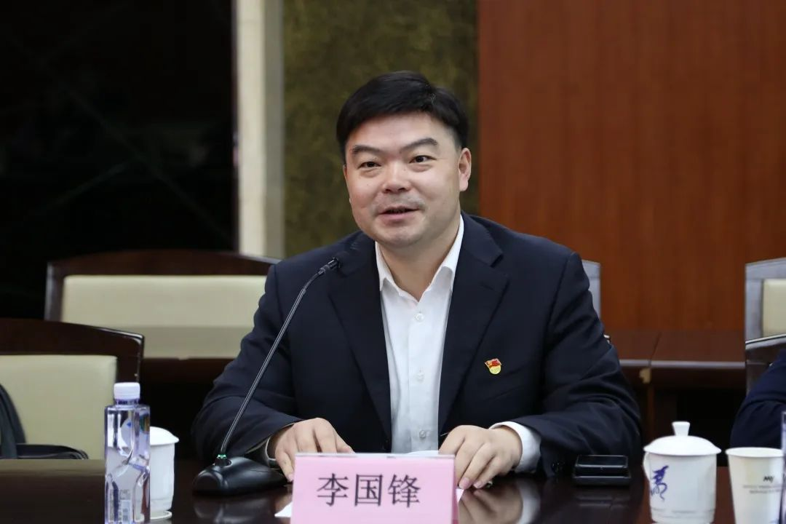
胜德公司党委书记李国锋指出本次共建的合作点：这是一次学习贯彻二十大精神的实践，希望聚焦打造出党建特色品牌；这是一次优势互补、资源共享的探索，希望将课题落实到生产线上，提升生产效率；这是一次双方产教融合、校企合作的起点，希望通过扎根深耕中国制造业，促进信息学校双师型教师的培养，为培养出更多未来的工匠贡献力量，也期待培养出胜德公司的首席工匠。
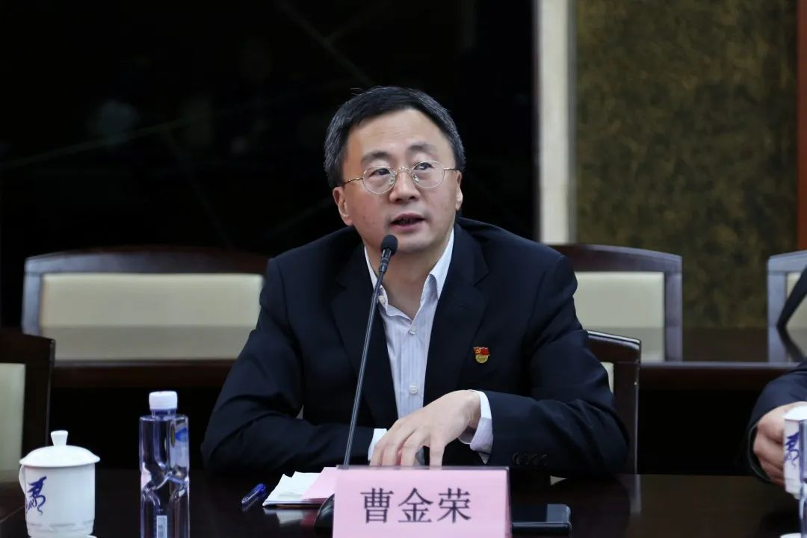
天原公司党委书记、董事长曹金荣指出这次活动是推进学习贯彻习近平新时代中国特色社会主义思想主题教育的践行，希望通过党建引领，联合开展丰富的政治理论学习、举办有声有色的活动，提升党建工作实效；笃信数字中国、数字华谊战略的实施，希望进一步深化智能制造装备提升改造项目并取得实效，帮助胜德公司加快转型升级，跟上世界一流科技的步伐；他强调本次加大双方校企合作有多种合作的可能性，尤其是在先进理念交流、人才建设、实习就业、技能培训等方面，期待取得突破性成果。
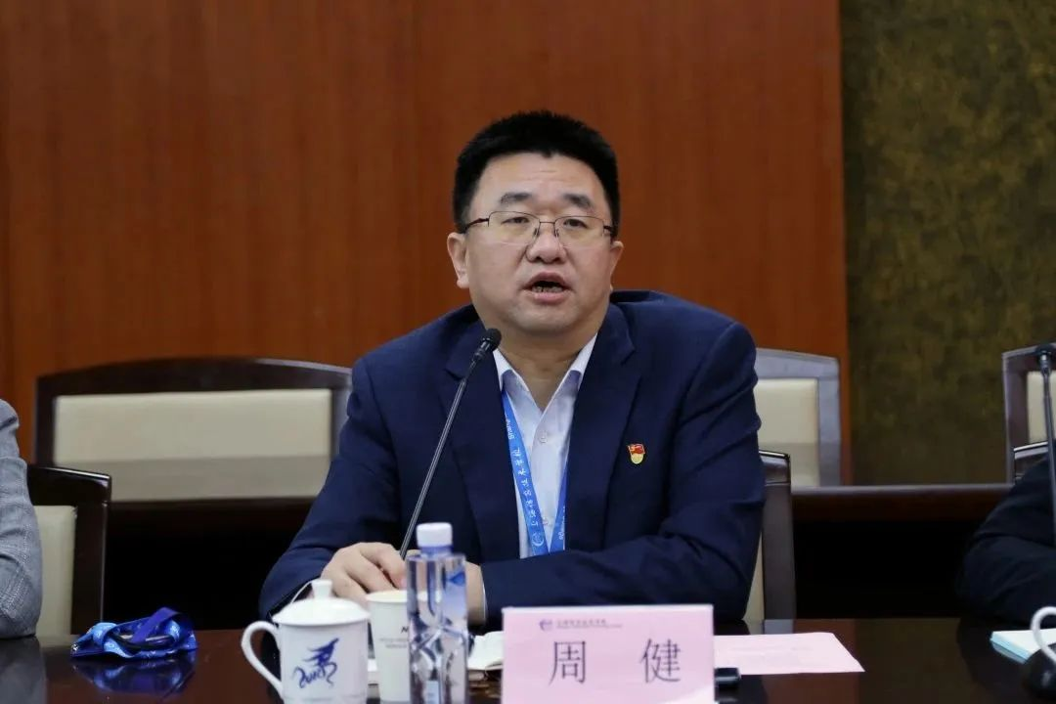
信息学校党委书记周健进一步解读学习贯彻习近平新时代中国特色社会主义思想主题教育的有关要求，希望通过创新支部共建的项目、平台、机制等，推动党建高质量发展；他分析了信息学校和天原公司在招生招工、人才培养上合作的契合点，希望信息学校教师在这些技术创新改造项目中不断得到锻炼成长，同时助力胜德公司的人才梯队建设；希望2个支部加强联动，定期举办共建活动，共同开展课题研究，在加深友谊的同时迸发出新智慧，更上一层楼。
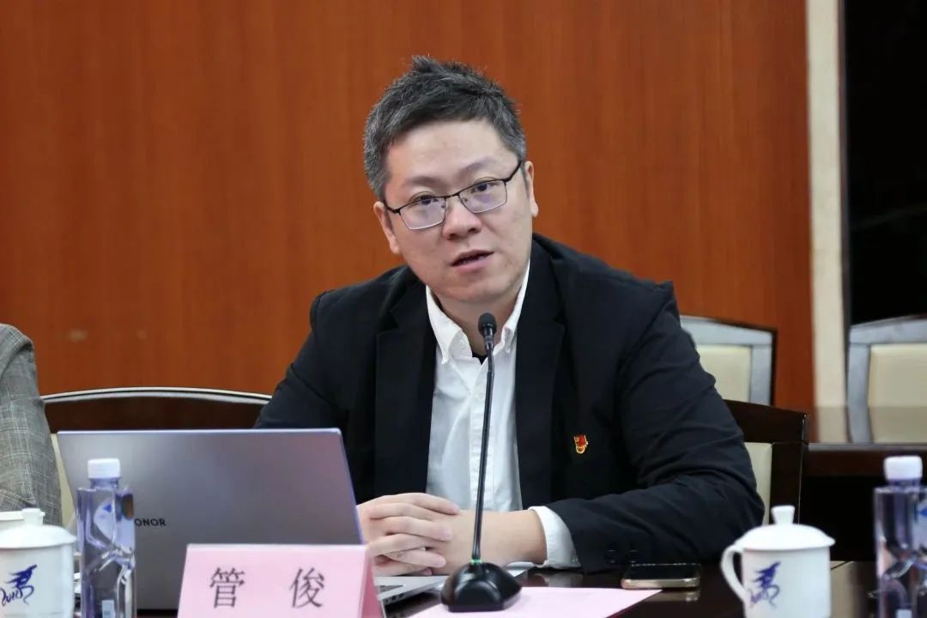
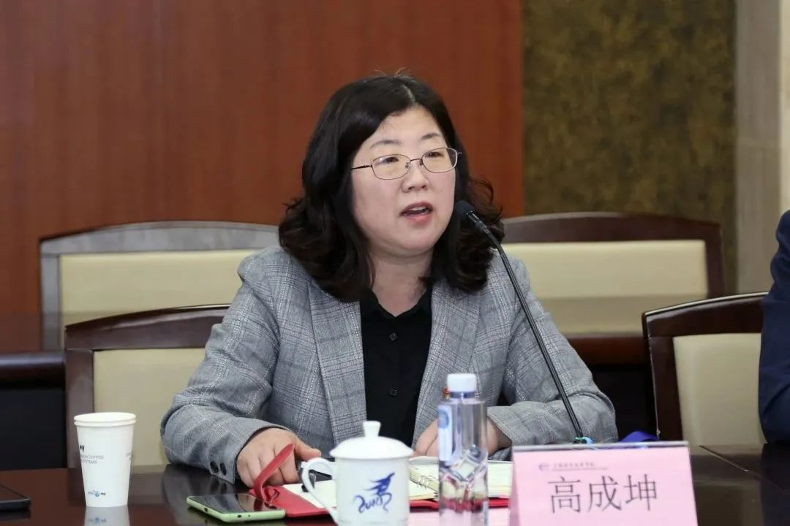
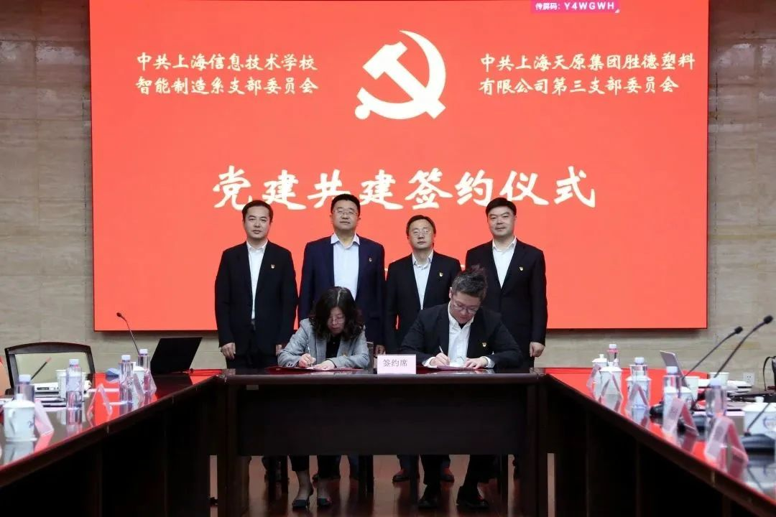
会上，胜德公司副总经理（主持工作）、第三党支部书记管俊和信息学校智能制造系党支部书记高成坤各自介绍了支部的情况，交流了党建工作的最新要求，就接下来的支部建设、党内活动、党员教育、特色工作等做了研讨，并分别代表各自支部进行共建签约。
会后，出席人员参观了信息学校教学实训现场。
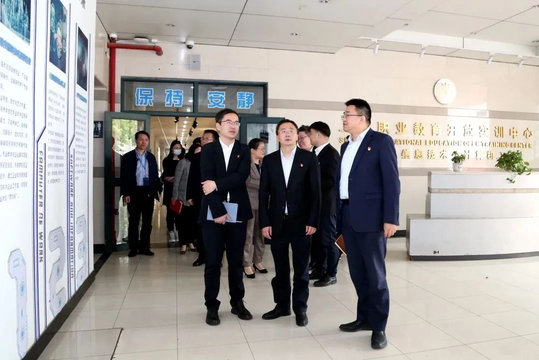
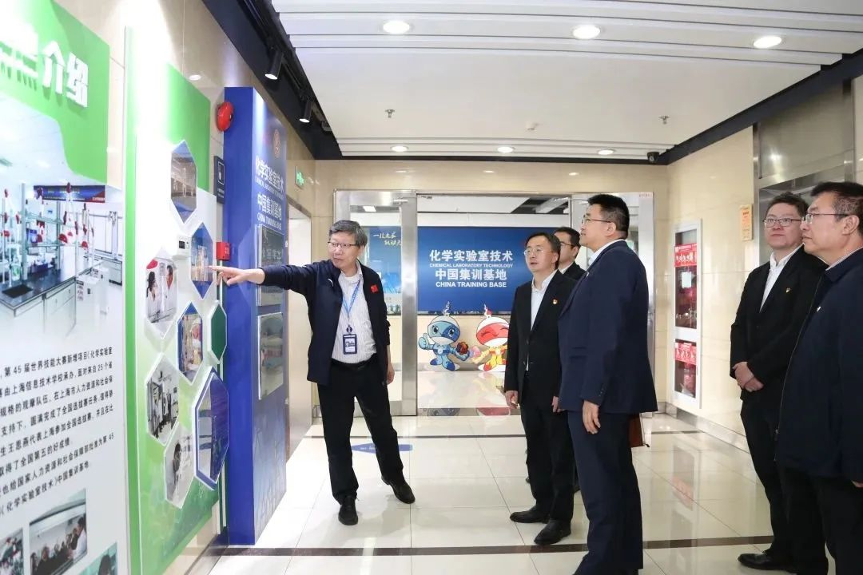
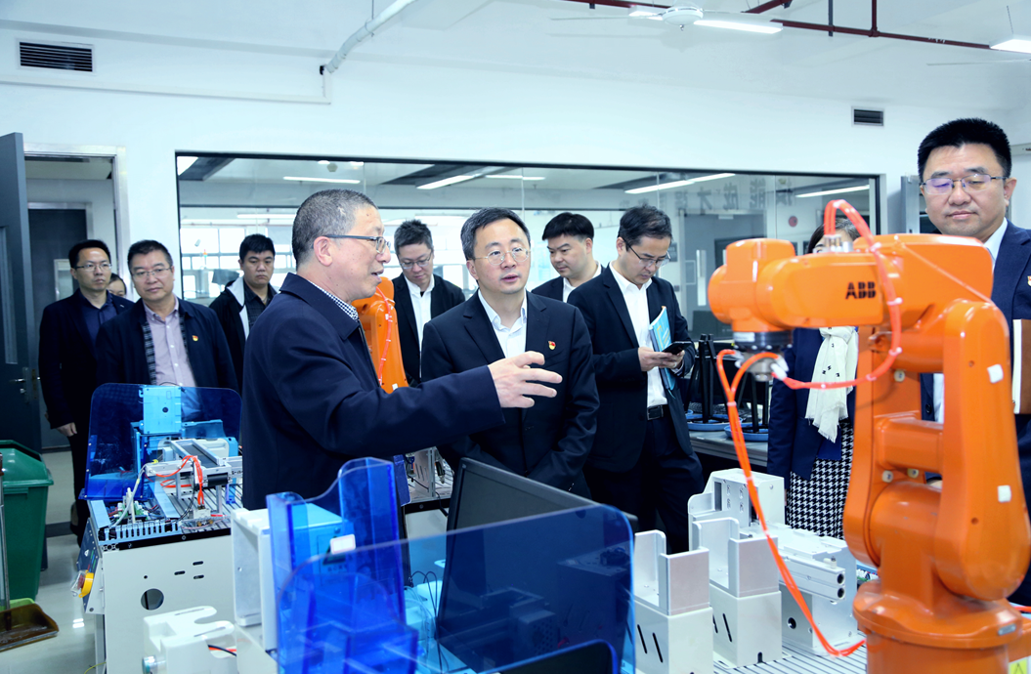
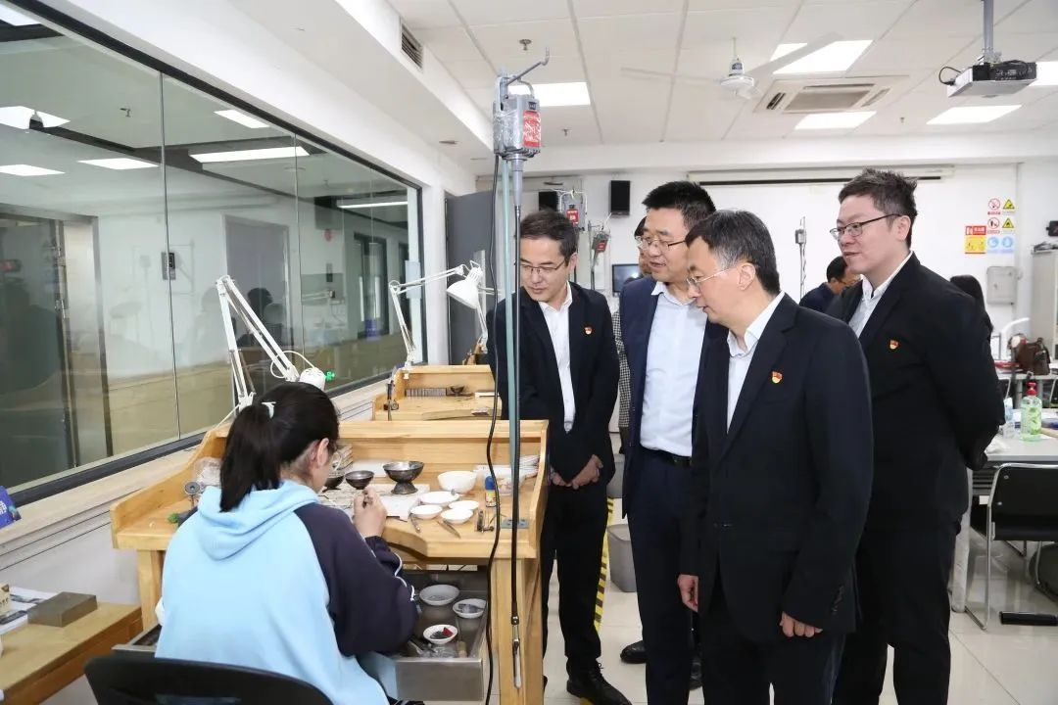
天原公司党委组织部、人力资源部经理马冬明，挂职干部、胜德公司党委副书记田明琦，信息学校党委宣传部部长吴涵孜，信息学校党委组织部副部长（主持工作）沈雯，信息学校智能制造系主任葛华江，以及双方党员代表参加了会议。

